**Dicionário de dados**

**Localidades** = @codLo + nome

**Funcionarios** = codF[PK] + datanasc + ordenado + telemovel + rua + palavra_passe + username + empregado + codLo[FK] + codE[FK]

**Encargos** = @codE + nome

**Permissoes** = codPe[PK] + nome

**Tabelas** = @codTa + nome

**Aux_Enc** = codAE[PK] + codE[FK] + codPe[FK] + codTa[FK]

**Clientes** = @codC + nome + rua + NIF + codLo[FK]

**Tipos** = codT[PK] + nome

**Bilhetes** = @codB + data_hora + preco + codL[FK] + codV[FK]

**Vendas** = codV[PK] + datav + codF[FK] + codC[FK]

**Salas** = @codS + designacao + codT[FK]

**Lugares** = codL[PK] + coluna + linha + disponivel + codS[FK]

**Aux_Vend** = @codAV + quantidade + preco + codV[FK] + codP[FK]

**Produtos** = codP[PK] + nome + stock + preco + codG[FK]

**Calendarios** = @codCa + hora + datai + dataf + codS[FK] + codFl[FK]

**Filmes** = codFl[PK] + nome + atores + duracao + preco + ano + realizador + codCs[FK]

**Aux_Pais** = @codAP + codFl[FK]+ codPs[FK]

**Classificacoes** = codCs[PK] + nome

**Paises** = @codPs + nome

**Generos** = codG[PK] + nome

**Aux_Cat** = @codAC + codFl[FK] + codCat[FK]

**Categorias** = codCat[PK] + nome

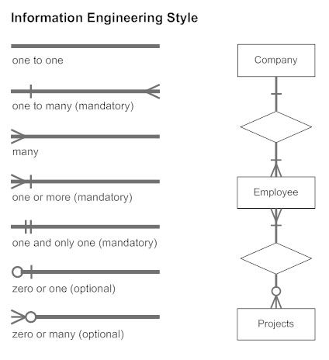



**Tabelas**

**Aux_Enc**

**Permissoes**



**Encargos**



**Clientes**

**Localidades**

**Paises**

**Classificacoes**

**Aux­_Pai**

**Salas**

**Filmes**

**Tipos**



**Calendarios**



As tabelas com caminhos para imagens serão: Funcionarios; Filmes; Produtos

Depois de uma venda a **quantidade** de um produto deve **diminuir**

**Categorias**

**Aux_Cat**

**Lugares**

**Produtos**

**Generos**

**Diagrama Entidade Relacionamento (DER)**

**Bilhetes**

**Aux_Vend**

**Vendas**

**Funcionarios**